**BOXERKLUB ČESKÉ REPUBLIKY – ÚP OSTRAVA, pobočný spolek**

**pořádá v sobotu dne 21. 4. 2018**

# KLUBOVOU VÝSTAVU BOXERŮ

**se zadáváním**

**KLUBOVÝCH ČEKATELSTVÍ A TITULŮ**

**Hukvaldy u Frýdku-Místku na centrálním parkovišti**

**Rozhodčí: MVDr. MIROSLAV FIŠMAN (SK)**

**Náhradník: MIROSLAV ROŠKOTA**

**Zadávaná čekatelství a tituly:**

**CACK, res. CACK, CAJCK, ČKJV, ČKV**

Nejlepší mladý jedinec, Nejhezčí veterán, Nejlepší jedinec výstavy.

**Soutěže:**

Nejlepší chovatelská skupina- přihlášky se podávají na výstavě do 12:00 hodin řediteli výstavy.

viz. Článek 27 – Výstavního řádu Boxerklubu ČR.

**Protest:**

viz. Článek 37 – Výstavního řádu Boxerklubu ČR.

**Ředitel výstavy:**

Bc. Marek Plawny, Uzavřená 9/1016, Havířov-Město, 736 01, telefon +420 725 054 088.

**Uzávěrka přihlášek: 15. 4. 2018**

**Příjem přihlášek:** e-mail [vystavahukvaldy@seznam.cz](mailto:vystavahukvaldy@seznam.cz)

**Výstavní poplatky:**

Štěňata, dorost, veteráni, třídy čestná a mimo konkurenci **300** **Kč** **(15 €).**

Mladí, mezitřída, ostatní dospělé třídy psů **500 Kč (25 €).**

**Pes/fena jsou přijati na základě POTVRZENÍ O PŘIJETÍ NA VÝSTAVU zaslaném pořadatelem výstavy na e-mailovou  adresu majitele.**

***Nečlenové Boxerklubu ČR platí dvojnásobek!***

Poplatky se vracejí pouze v případě, kdy bude přihláška odmítnuta.

**Platba výstavních poplatků:**

A) bankovním převodem na účet č. **2701047572/2010**, variabilní symbol číslo zápisu psa/feny, do zprávy pro příjemce uveďte: **Výstava**

B) složenkou typu C na adresu hospodářky pobočky: Simona Kubišová, Opavská 483, Dolní Benešov, PSČ 747 22, telefon +420 602 148 218,

C) výjimečně přímo na výstavě při přejímce psů po předchozí telefonické dohodě s ředitelem výstavy **+ 100 Kč** (**5** €) všechny třídy,

D) poplatek za chovatelskou skupinu 200 Kč přímo na výstavě.

Časový harmonogram:

Přejímka psů: 8:00 - 9:00

Zahájení výstavy: 9:45

Začátek posuzování: 10:00

***Výstava je organizována podle Výstavního řádu Boxerklubu ČR a těchto propozic.***

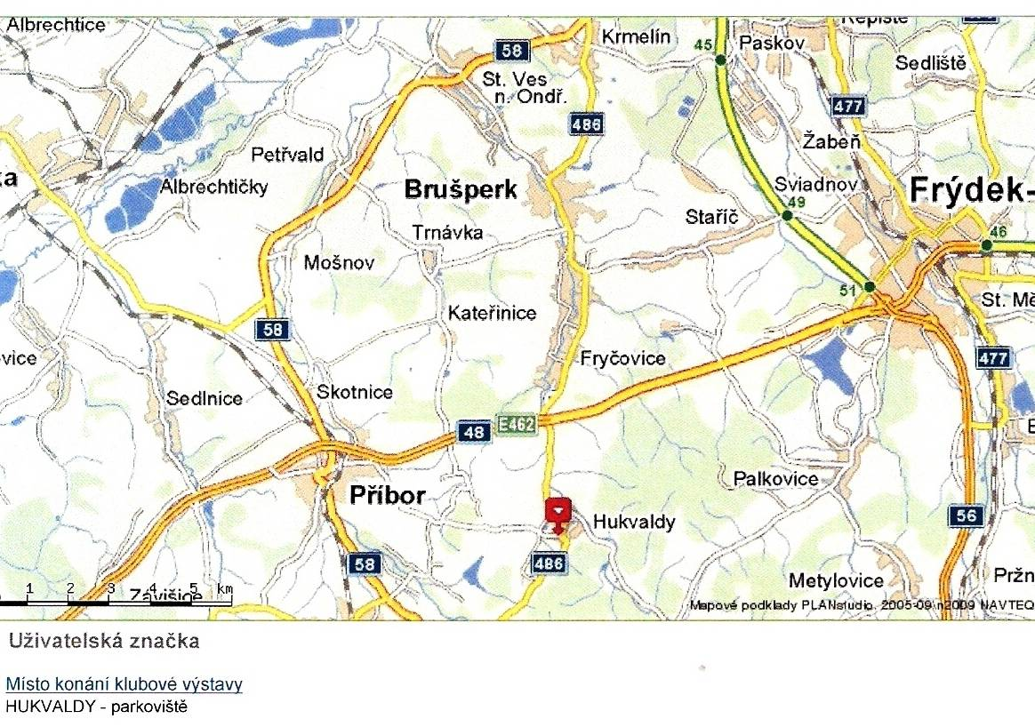

***Příjezd:*** *na trase Příbor – Frýdek Místek (E 462) sjezd ve směru Rychaltice, Dolní Sklenov, Hukvaldy (číslo komunikace 486)*

***GPS: S 49°37´27.598˝, V 18°13´12.52˝***

**PROPOZICE:**

**Doklady nezbytné k účasti na výstavě:** originál průkazu původu psa/feny, výstavní a výkonnostní průkaz psa/feny, platný členský průkaz Boxerklubu ČR, pro všechny zúčastněné psy/feny platný očkovací průkaz nebo platný pas pro malá zvířata (dle § 6 veterinárního zákona) s platným očkováním proti vzteklině, ne mladším 30 dnů a ne starším dvanácti měsíců.

**Rozdělení do tříd:**

třída štěňat 4 – 6 měsíců

a) třída dorostu 6 – 9 měsíců

b) třída mladých 9 – 18 měsíců

c) mezitřída 15 - 24 měsíců, je přístupná pro všechny psy a feny bez ohledu na vykonané pracovní zkoušky a získaná výstavní ocenění

d) třída otevřená od 15 měsíců, přístupná pro všechny psy a feny bez ohledu na vykonané pracovní zkoušky a získaná výstavní ocenění

e) třída pracovní od 15 měsíců pro psy a feny, kteří složili pracovní zkoušku, na níž byl vydán mezinárodní certifikát FCI. K přihlášce přiložit kopii certifikátu.

f) třída vítězů od 15 měsíců, přístupná pouze pro psy a feny, kteří získali některý z uvedených titulů: C.I.B. = Mezinárodní šampion krásy FCI, šampion některé z členských zemí FCI ,Klubový šampion, Klubový vítěz, Národní vítěz, Vítěz roku. K přihlášce přiložit kopii dokladu!

g) třída čestná od 15 měsíců, podmínky pro zařazení stejné jako pro třídu vítězů, zadává se výstavní ocenění a pořadí, bez nároku na titul nebo čekatelství

h) třída veteránů od 8 let

i) třída mimo konkurenci pro všechny psy a feny, bez nároku na klasifikaci a pořadí

***Případná čekatelství a tituly se mohou udělit psům a fenám v obou barevných rázech.***

**Chovatelské skupiny:** Do soutěže může chovatel přihlásit minimálně tři jedince, kteří byli na výstavě posouzení a pocházející ze stejné chovatelské stanice minimálně od dvou různých matek nebo otců. Jedinci nemusí být v majetku chovatele.

**UPOZORNĚNÍ:** Z účasti na výstavě jsou vyloučeni psi/feny s kupírovanýma ušima.

Pes/fena smí být přihlášen jen do jedné třídy.

Vystavovatel je povinen dodržovat všechna ustanovení platného Výstavního řádu Boxerklubu ČR.

Psi a feny, kteří nebudou uvedeni v katalogu výstavy, nemohou být posouzeni.

Majitel zodpovídá v plném rozsahu za škody způsobené svým psem/fenou.

Pořadatel nezodpovídá za případný úhyn psa/feny.

**Inzerce v katalogu**

**Cena: celostránkový barevný inzerát 500 Kč, půlstránkový barevný inzerát 300 Kč.**

Předlohy inzerátu v souboru jpg nebo pdf ve formátu A5 (celostránkový na výšku) nebo A6 (půlstránkový na šířku) je nutné zaslat na stejnou adresu jako přihlášku a předem zaplatit na stejný účet nebo složenkou na stejnou adresu jako výstavní poplatky.

V ceně poplatku za inzerát je také jeho grafické zpracování – v tomto případě stačí zaslat barevné fotografie ve formátu jpg a požadovaný text ve wordu.